Anexo A. Planos y componentes
Diseño mecánico, componentes y cableado del robot. La masa y el centro de gravedad son estimados. Pendiente: plano acotado del chasis, plano de la PCB, diagrama del cableado actual y medición real de la masa.
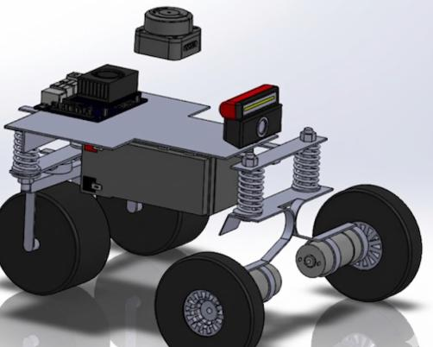 | 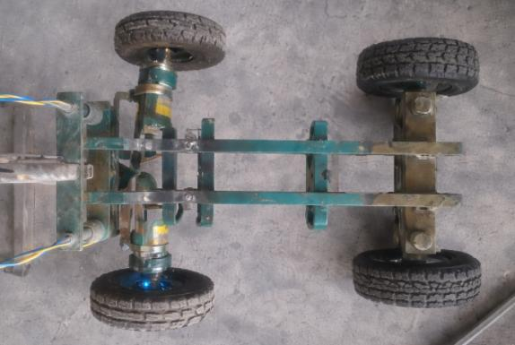 | 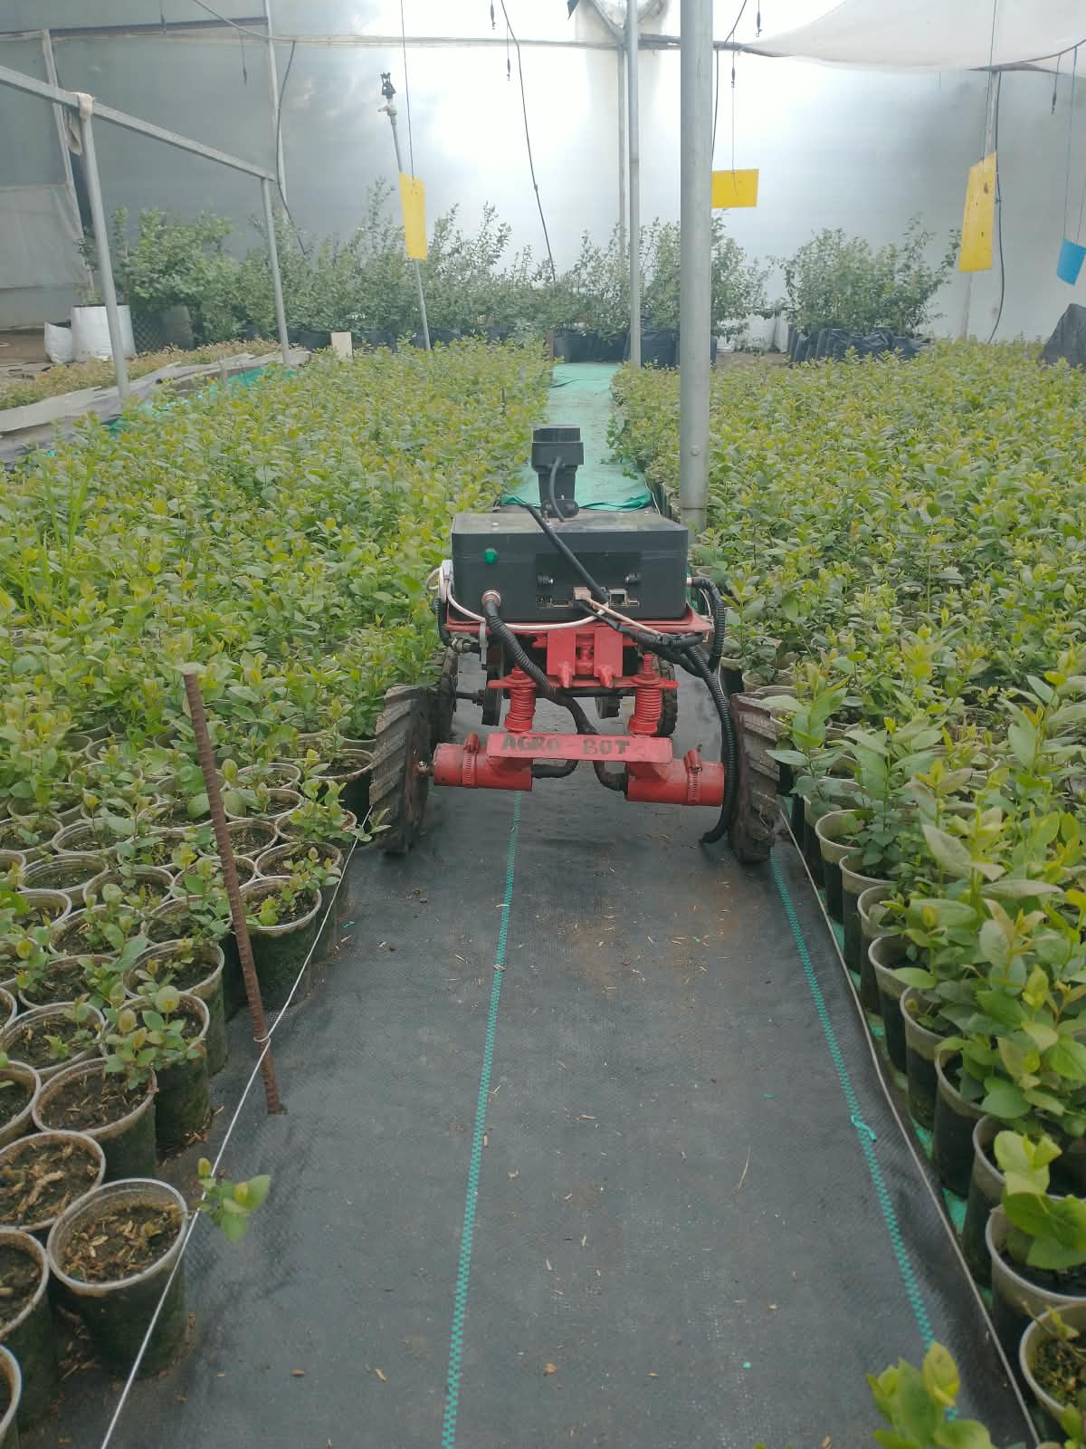
Figura A-1. Diseño CAD (SolidWorks). | Figura A-2. Chasis soldado, vista inferior. | Figura A-3. Robot completo en Vitro Plantas (11-nov).
Tabla A-1. Medidas del robot.
Medida | Valor | Medida | Valor
Ancho eje delantero (fijo) | 28 cm | Masa total | 12 kg (estimada)
Ancho módulo trasero | 38 cm | Centro de gravedad | 0,20 m de altura (estimado)
Distancia entre ejes | 37 cm | Pivote trasero | Libre, ±20°
Longitud total | 49 cm | Altura del LIDAR | 37,5 cm

Tabla A-2. Componentes.
Subsistema | Componente | Conexión
Cómputo | NVIDIA Jetson Orin Nano Developer Kit (15 W) | —
Motores y servo | ESP32-C3 + 4 puentes TA6586 + servo de inclinación | Wi-Fi UDP y BLE con la Jetson
LIDAR | Slamtec RPLIDAR C1 (360°, ~12 m) | USB (CP2102N)
Cámara | NexiGo N60 (640×480 / 1280×720 con zoom) | USB
Nodo de sensores | Heltec WiFi LoRa 32 V3 + MPU6050 + SCD40 (dañado) | Wi-Fi UDP a la Jetson; LoRaWAN
Red del robot | Adaptador USB RTL8188FTV (punto de acceso JETSON_AP) | USB, driver rtl8xxxu
Gateway y servidor | Heltec HT-M02 V2 + Raspberry Pi con ChirpStack | Wi-Fi de la red local

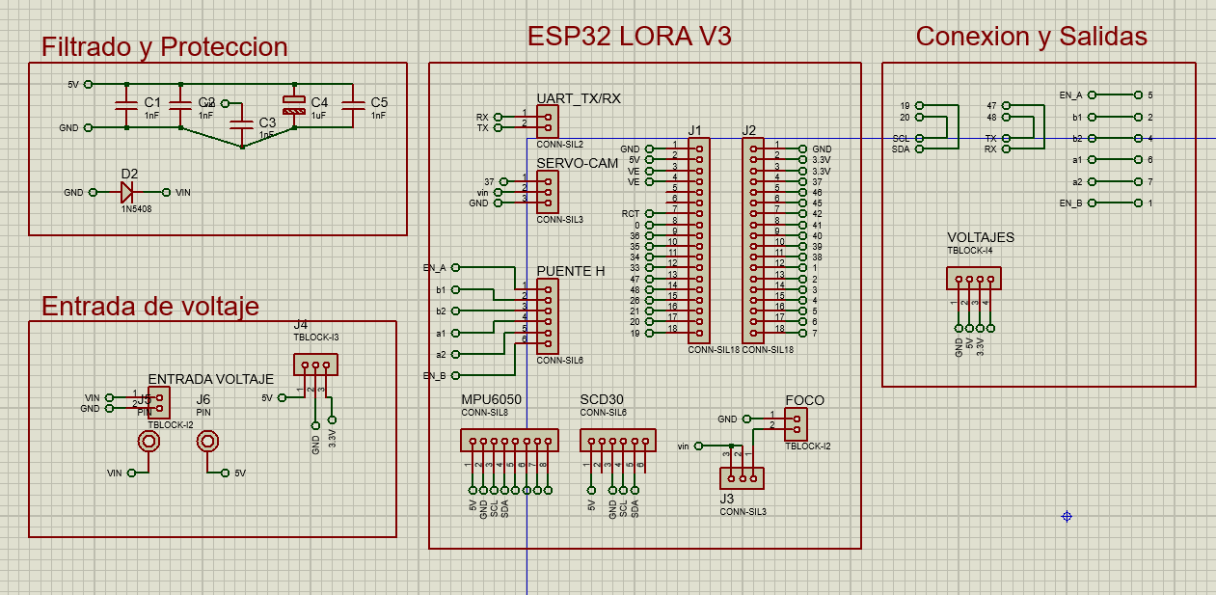 | 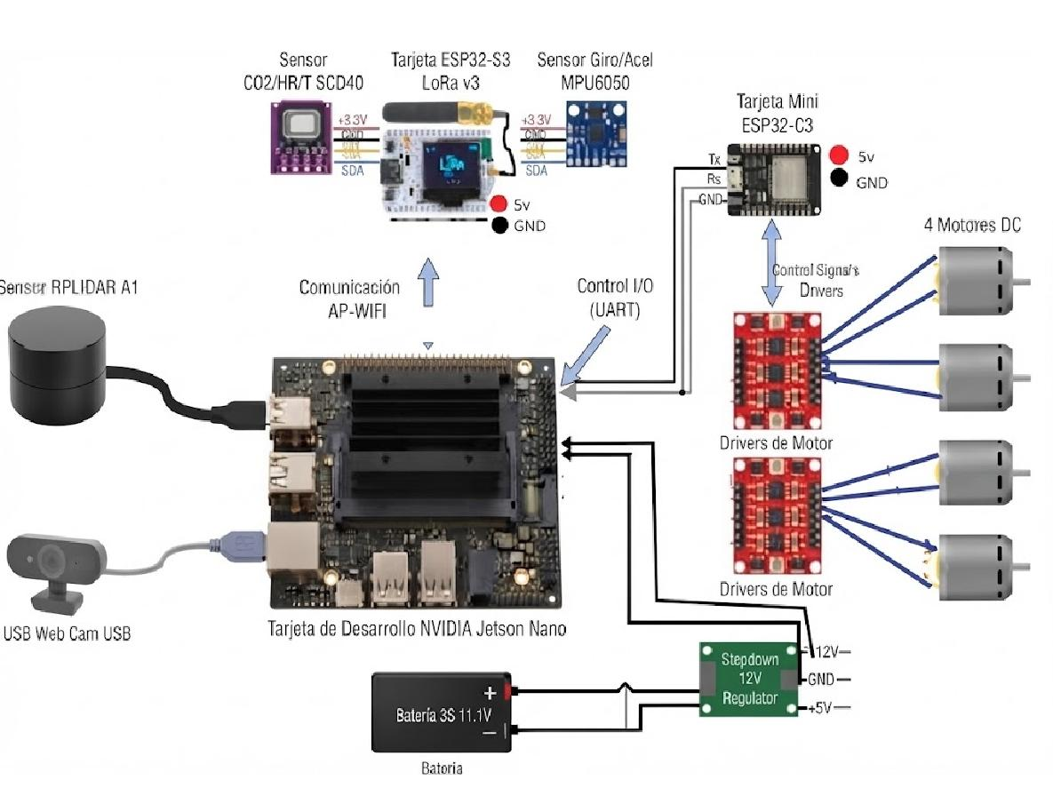
Figura A-4. Esquemático de control (Proteus). | Figura A-5. Cableado de una etapa anterior.
Tabla A-3. Cambios del robot actual frente a las figuras de etapas anteriores.
Elemento | Etapa anterior | Robot actual
Computador | Jetson Nano | Jetson Orin Nano
LIDAR | RPLIDAR A1 | RPLIDAR C1 por USB
Control de motores | ESP32 LoRa V3 | ESP32-C3
Enlace con la Jetson | UART | Wi-Fi y Bluetooth
Puentes de motor | Genéricos | TA6586

